
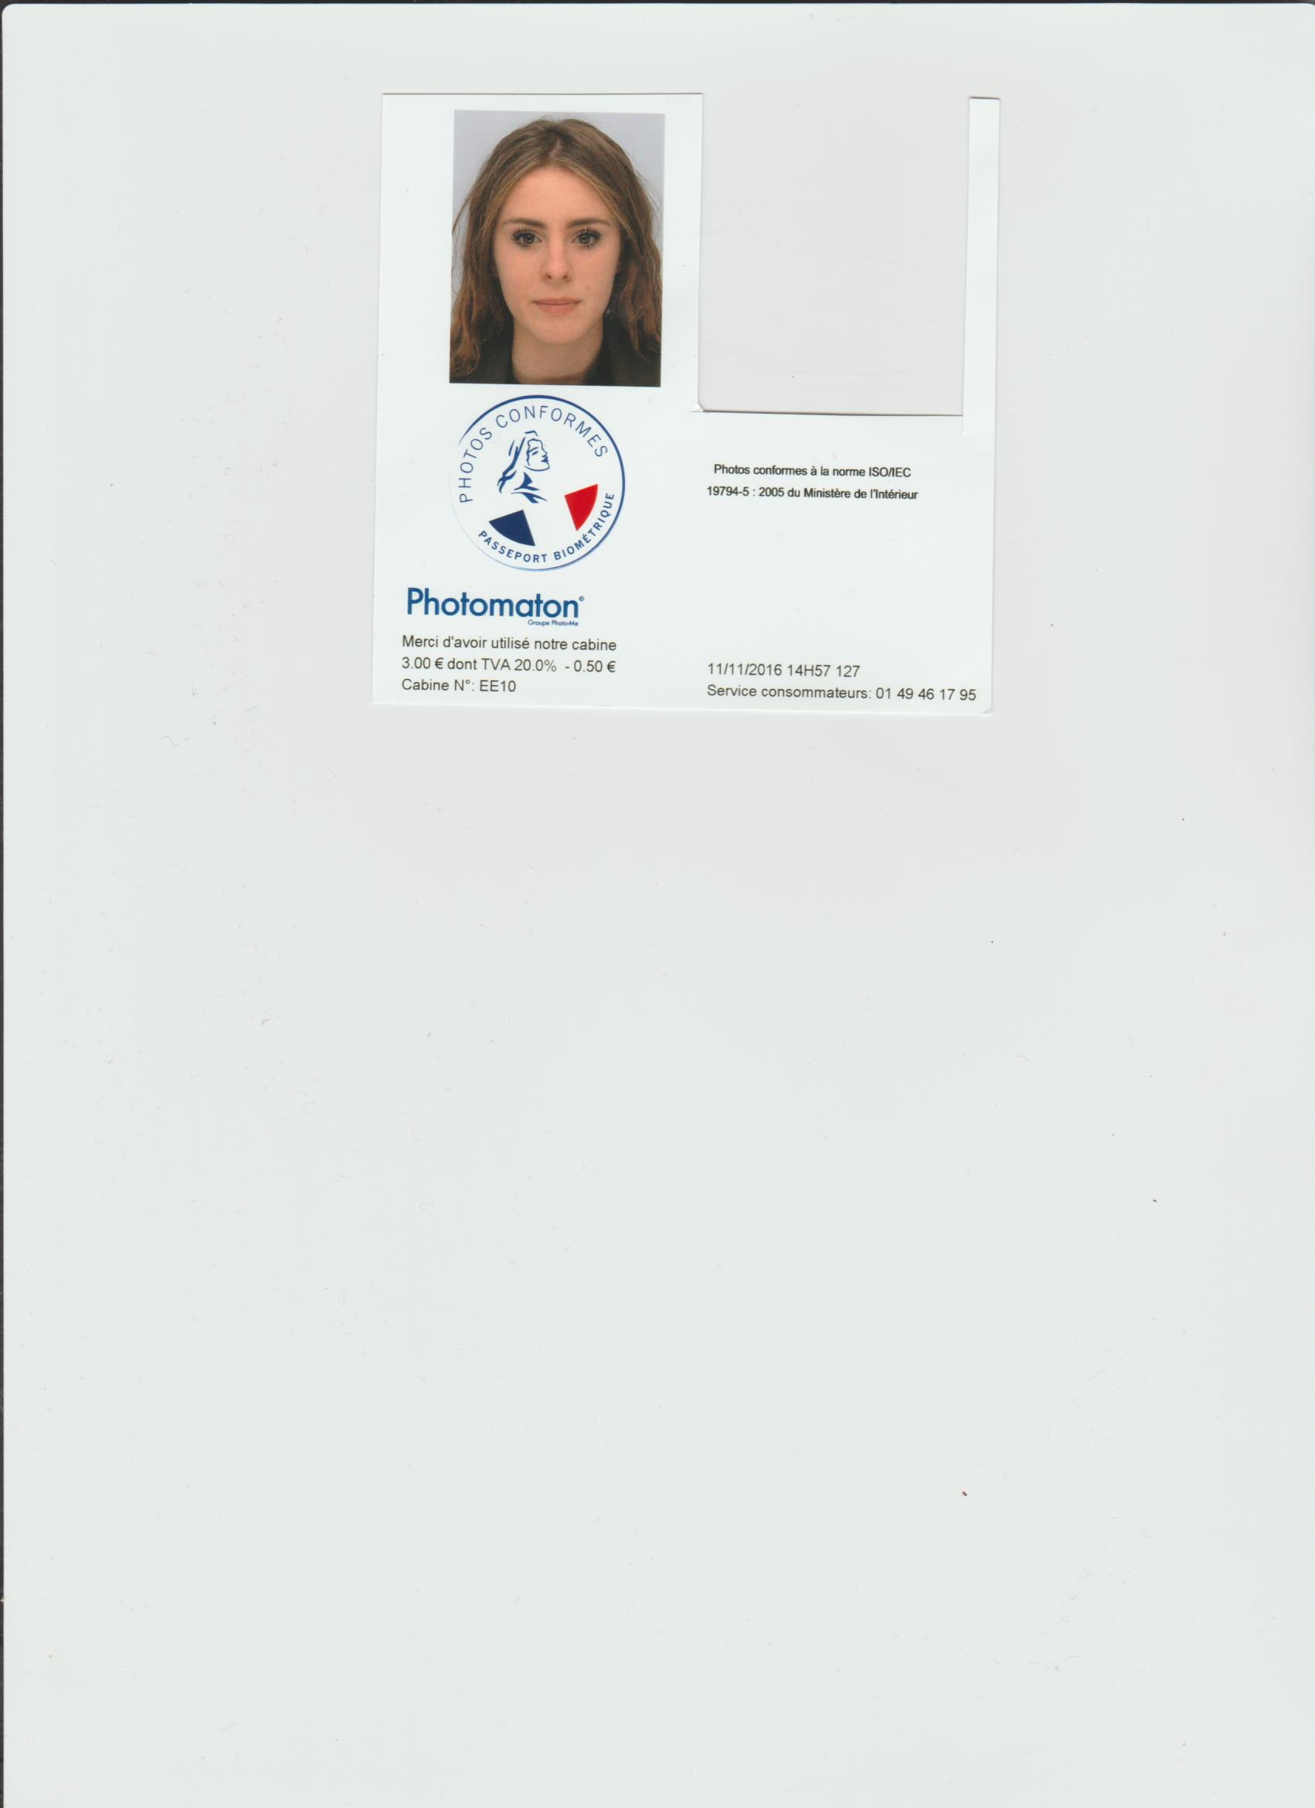
Erin
ROY
BTS NDRC

ALTERNANCE
Ecole Supérieure de l’Alternance – ESA
45 Rue Benjamin Franklin – 85000 LA ROCHE SUR YON
02 51 62 22 09 – contact@formations-vendee.com

Ecole Supérieure de l’Alternance – ESA
45 Rue Benjamin Franklin – 85000 LA ROCHE SUR YON
02 51 62 22 09 – contact@formations-vendee.com


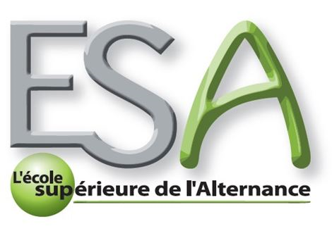

EXPERIENCES PROFESSIONNELLES

2017-2018 : Stage de 4 semaines à Intermarché, La Roche Sur Yon.
-Mise à niveau du Drive.
-Gestion d’un rayon.
2016-2017 : Stage de 5 semaines à l’auto école Durand, La Roche Sur Yon.
-Gérer les appels téléphoniques.
-Inscription d’élèves.
2016-2017 : Stage de3 semaines à BTP Cfa Aforbat, La Roche Sur Yon.
-Préparation des rencontres parents formateurs.
-Gestion des visites d’entreprises des formateurs.
2015-2016 : Stage de 4 semaines à Vendée Matériaux, La Roche Sur Yon.
-Mise à niveau des données clients.
-Gestion de la caisse.
2015-2016 : Stage de 3 semaines à la Mairie de Nesmy.
-Gestion du courrier.
-Gestion des élections communales.

FORMATIONS
2018 : Terminale Baccalauréat Gestion Administration.
2017 : BEP Métiers des services Administratifs.
2015 : Brevet des collèges.

DIVERS
J’ai pratiqué du Basketball pendant 6 années, sélectionné en équipe Vendée, régional, j’ai intégré une section sportive pendant 2 années et j’ai évolué au niveau national.

13 rue de la vallée verte

85310, Nesmy

roy.erin@laposte.net

06.43.60.16.21

Compétences

Encaissement, téléphonique, gestion des stocks, Maîtrise du pack office, organisation de réunion.

APTITUDES

Assidue, Dynamique, Ponctuelle, organisée
Ecole Supérieure de l’Alternance – ESA
45 Rue B. Franklin – 85000 LA ROCHE / YON
02 51 62 22 09 – contact@formations-vendee.com

